Урок 42
Практична робота 1. Робота з графічними файлами. Система вказівок графічного редактора

Мета:
· оволодіння навичками створення зображення із застосуванням графічного редактора PAINT за допомогою вказівок графічного редактора;
· удосконалення навичок роботи з файлами в середовищі Windows;
· розвиток уміння застосовувати здобути знання на практиці;
· виховання творчих якостей особистості.
Тип уроку: урок формування і вдосконалення вмінь та навичок.
ХІД УРОКУ
І. Актуалізація опорних знань
1. Опишіть призначення та можливості графічних редакторів.
2. До якого класу програм належить графічний редактор?
3. Які властивості мають векторний та растровий принципи побудови графічного зображення?
4. Повторити призначення основних елементів робочого екрана і способи створення малюнків у середовищі графічного редактора.
5. Повторити призначення основних елементів панелі інструментів.

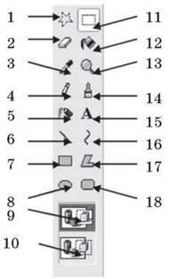

II. Практична робота
1. Запишіть порядок дій щодо створення файлу за допомогою графічного редактора PAINT.
2. Яку послідовність дій треба виконати для відкриття вже існуючого графічного файлу?
3. Опишіть, які об’єкти панелі інструментів використовувались для зображення:

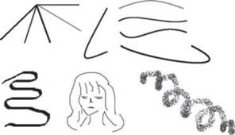

4. Створіть малюнок за допомогою інструментів: крива лінія, відрізки прямої, розбризкувач, олівець, пензлик.
5. У середовищі графічного редактора намалюйте та підпишіть задані геометричні фігури. Підберіть кольори для фарбування.

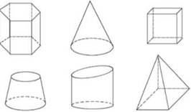

III. Підсумок уроку
IV. Домашнє завдання
Опрацювати матеріал підручника. Відповісти на питання.
﻿

